Вопрос: Как в программе 1С: Зарплата и управление персоналом (1С: ЗУП) 3.1 отразить начисление прочих доходов (например за аренду квартиры, аренду транспорта и т.д.)?
Ответ:
Для того, чтобы в программе появился данный документ, заходим Настройка-Расчет зарплаты и ставим галочку на пункт Регистрируются прочие доходы физических лиц, не связанные с оплатой труда.
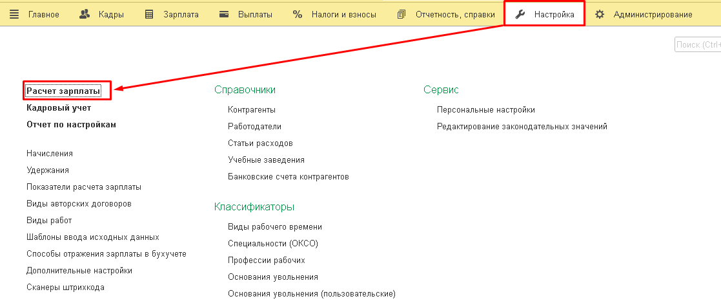
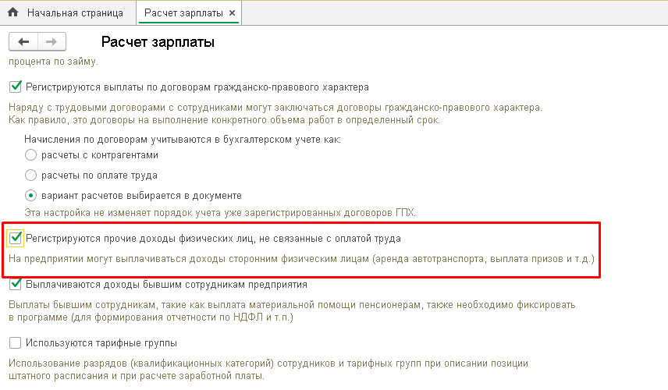
Документ появился в меню Зарплата.
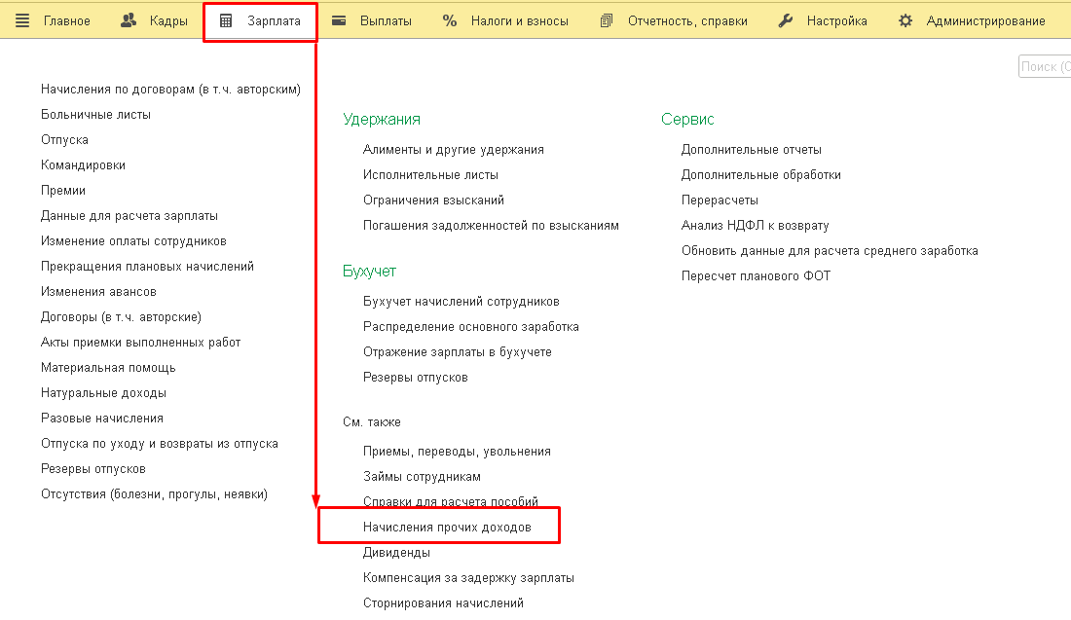
Переходим в Зарплата - Начисление прочих доходов и нажимаем Создать.
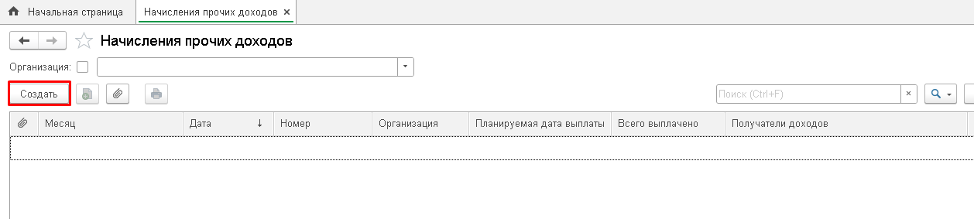
Выбираем Организацию и переходим к Виду дохода: нажимаем на треугольник - Показать все - Выбираем из списка начисление (например, Аренда транспорта). Если в списке начислений вы не нашли нужное, то нажмите кнопку Создать и создайте нужное начисление.
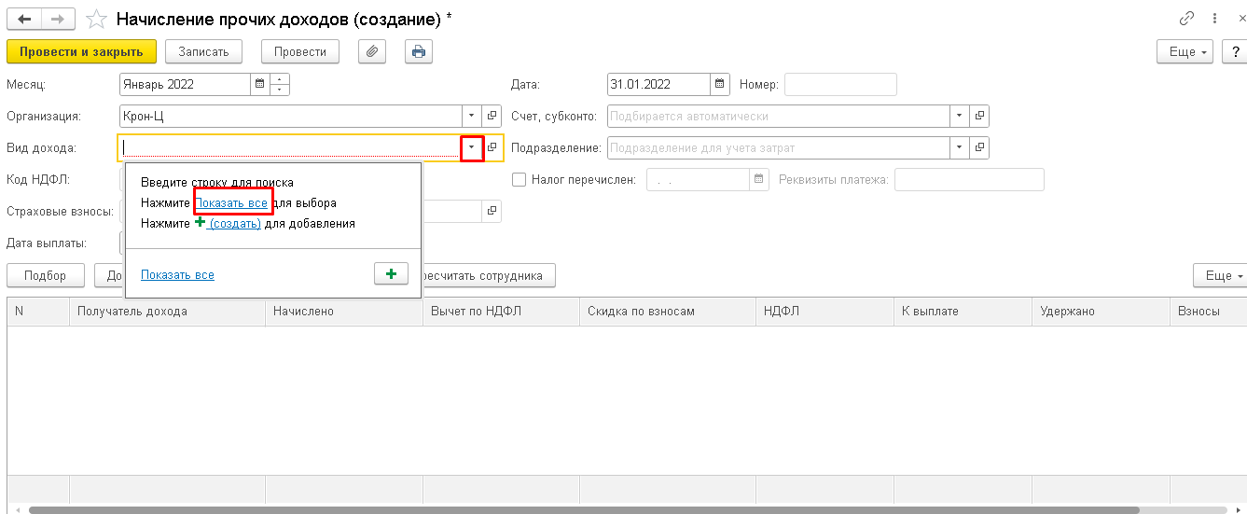
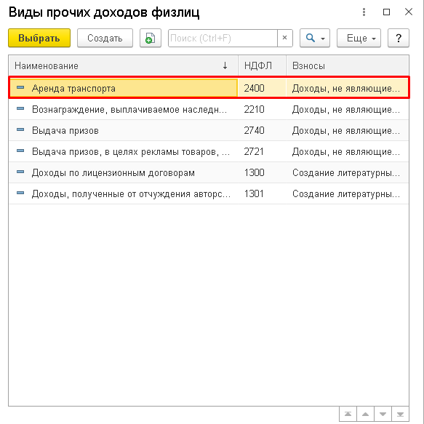
В поле Дата выплаты ставим реальную дату выплаты дохода. Ставим галочку Налог перечислен и указываем данные по перечислению налога (дата и номер платежа). Через кнопку Подбор выбираем сотрудника (если выплачиваете доход физическому лицу, то в этом случае нужно его создать, а если уже создавали физическое лицо, нужно начать галочку - Выбирать из полного списка физических лиц). В графе Начислено ставим сумму дохода. Затем Провести и закрыть. Выплата дохода через Ведомость не предусмотрена (такая возможность есть только в версии КОРП). Начисление проводится для отражения Дохода в отчете 6 –НДФЛ.
